Інформатика. Технології. Трудове навчання. Фізика .
На період карантину навчання ведеться в дистанційній формі, на базі додатку Google, а саме в classroom (гул клас). На сайті школи розміщені коди для учнів.
5кл лjuafif5
6кл clmqg5c
7кл oaoty7c
8кл 62t5nyt
9кл dkudu2r
11кл 2mpv7hp
В класі учням поступово додаються завдання. В завдання входить матеріал, який учні мають опрацювати (текст підручника , матеріал з мережі, тести, презентації). Завдання у зошиті для закріплення та перевірки матеріалу, учень виконує та прикріплює свою відповідь до опублікованого завдання.
З інформатики учні працюють на сайтах: https://studio.code.org/https://blockly.games/https://www.tynker.com/https://www.codemonkey.com/ тестування проходять н а сайті https://naurok.com.ua/
Виконання завдань контролюється через скріншот або фото виконаних уроків. Таким чином забезпечується зворотній зв'язок з чителем.
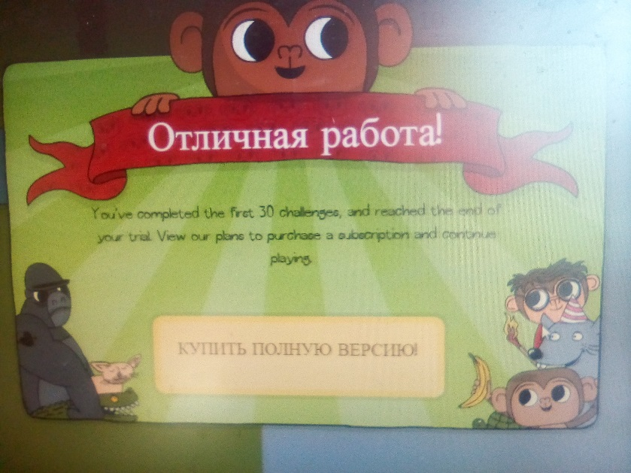
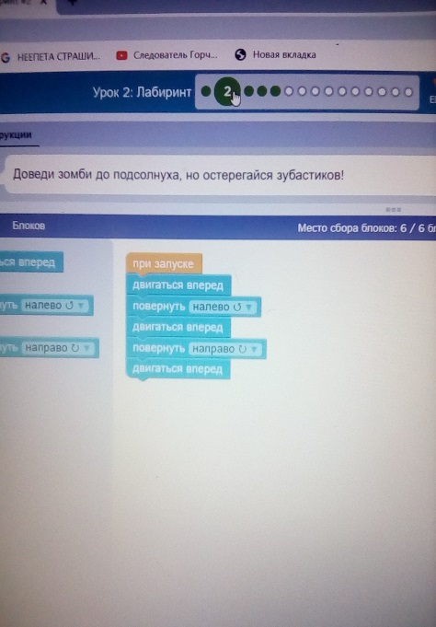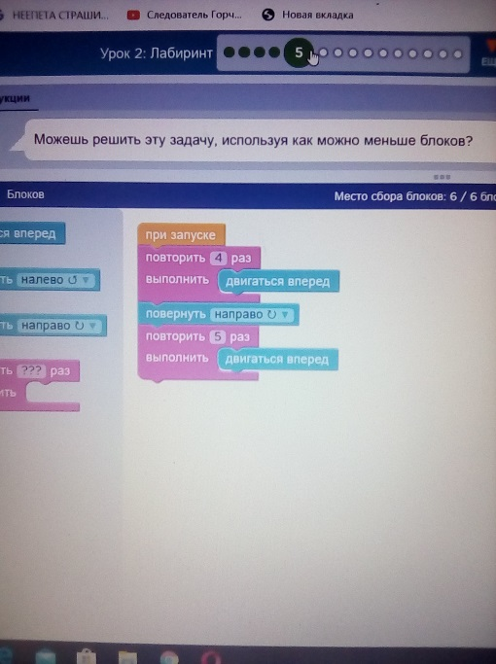
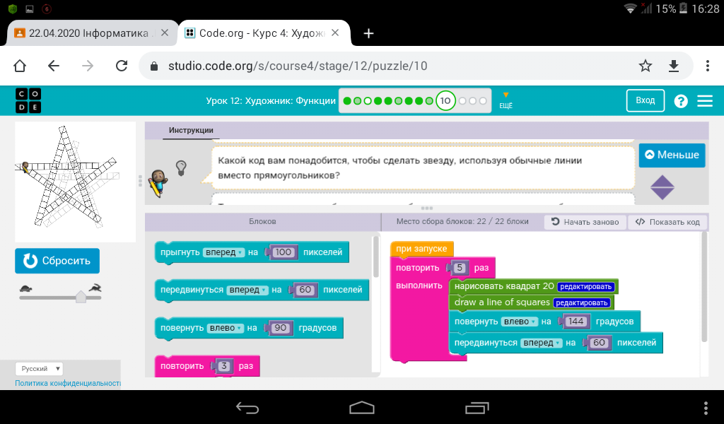
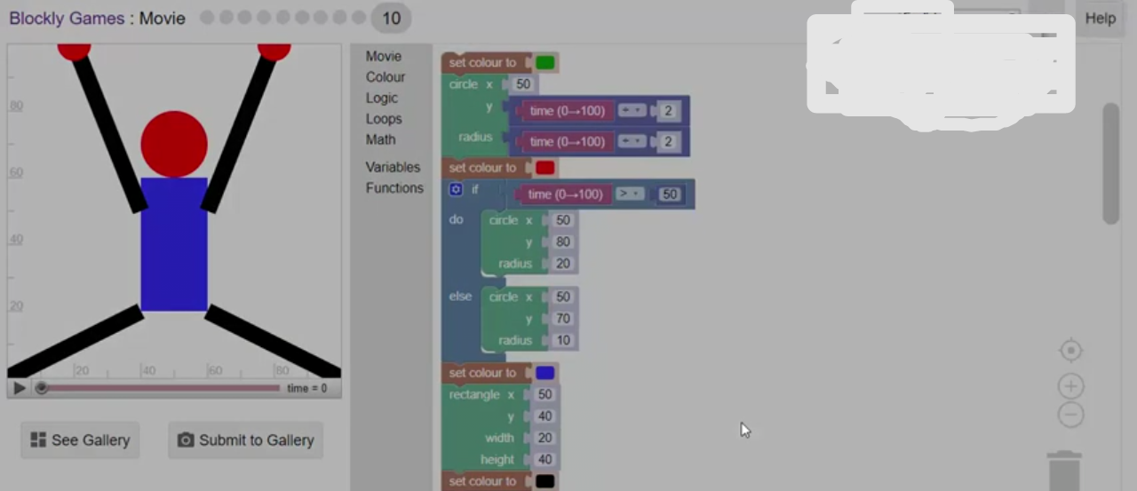
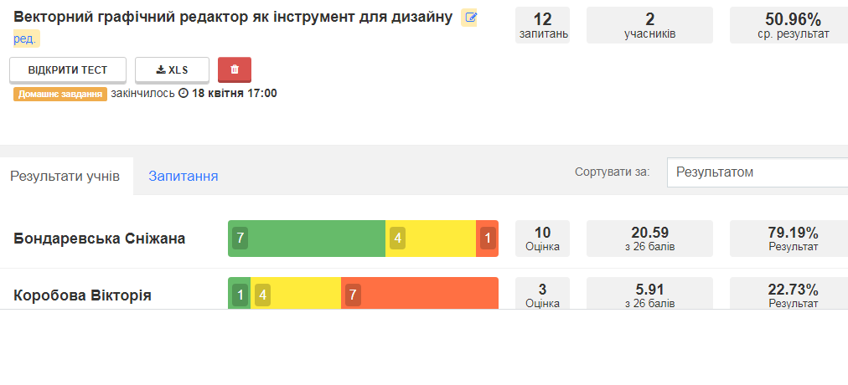
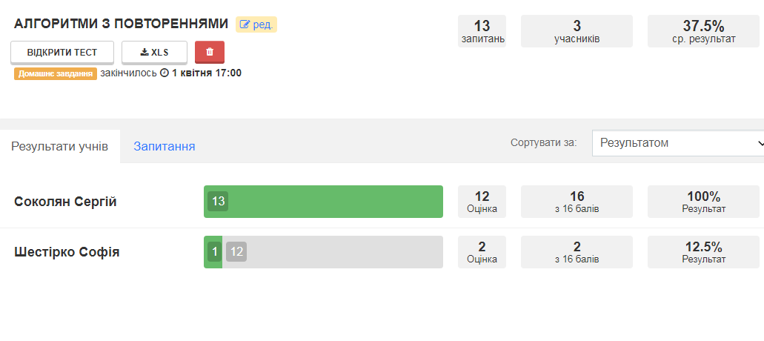
В класі учень може задавати індивідуальні питання та отримувати консультації в Гугл класі .

4 клас. Інформатика. Учні працює через Viber. Учні отримують посилання на сайт https://studio.code.org/.
Після проходження завдань присилають сертифікати.
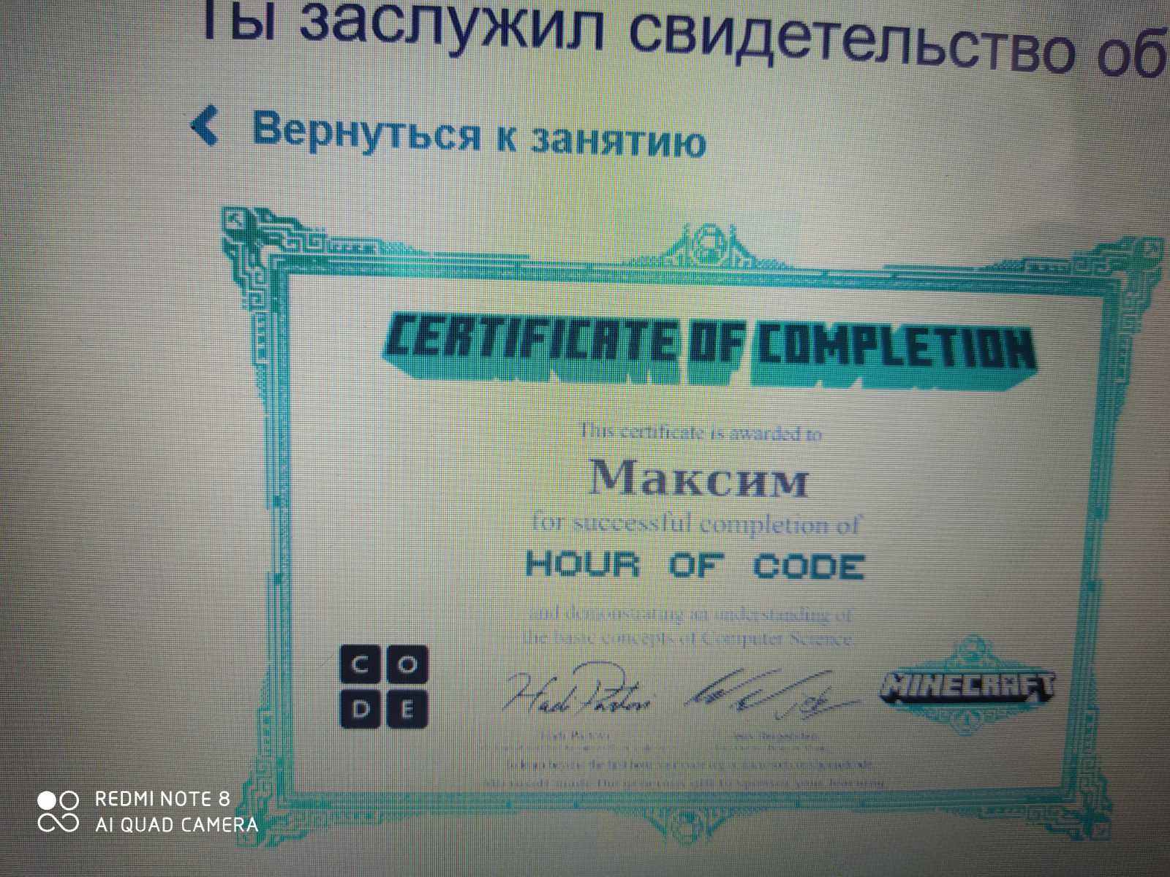
З трудового навчання учні отримують різноманітні завдання практичного характеру.

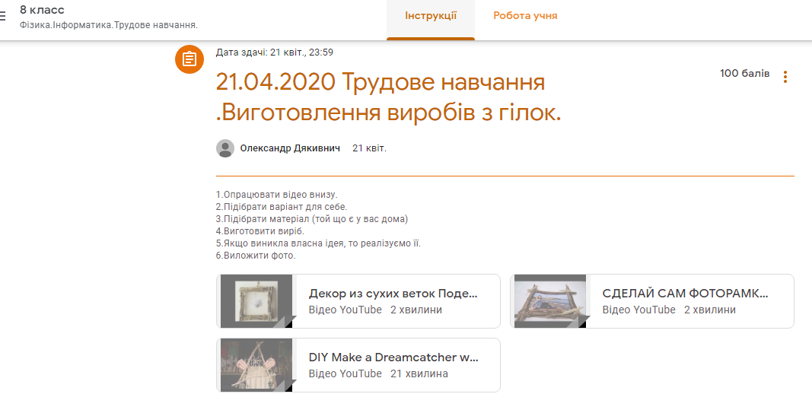

Результат роботи учні присилають в вигляді фото.
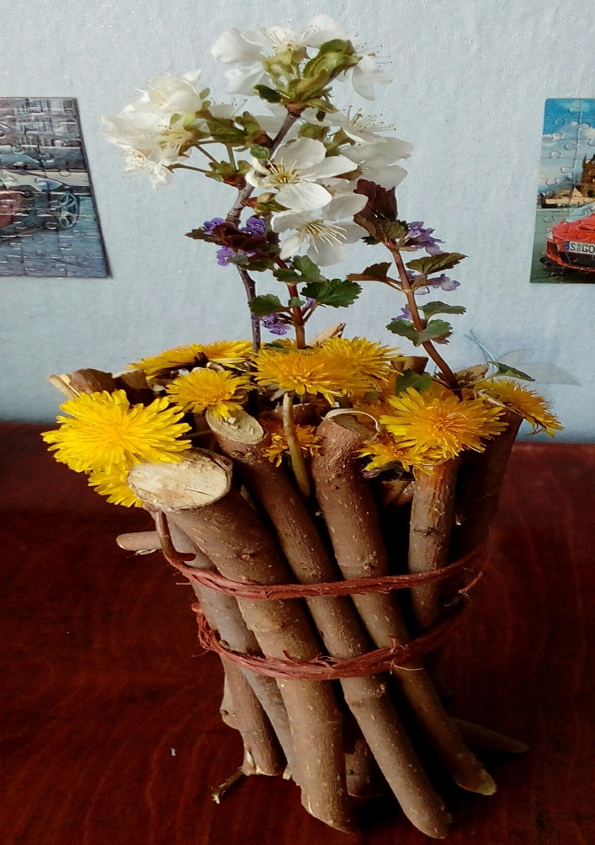
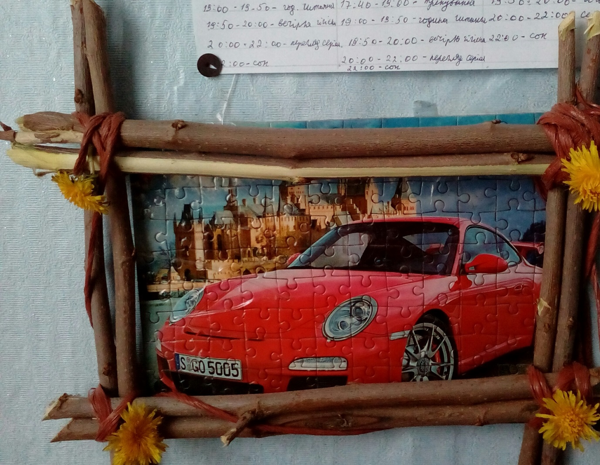

та тести на сайті На урок. https://naurok.com.ua/
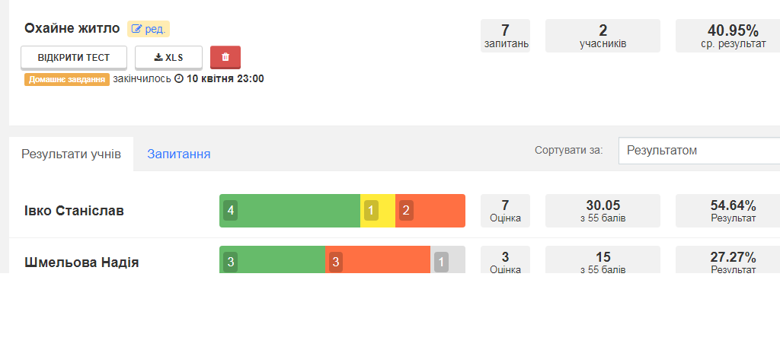
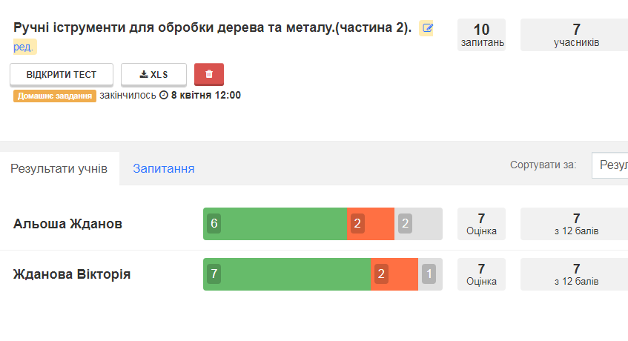

Методична робота . Проходження курсів.
Створюються презентації та тести, які публікуються на платформі «На урок».

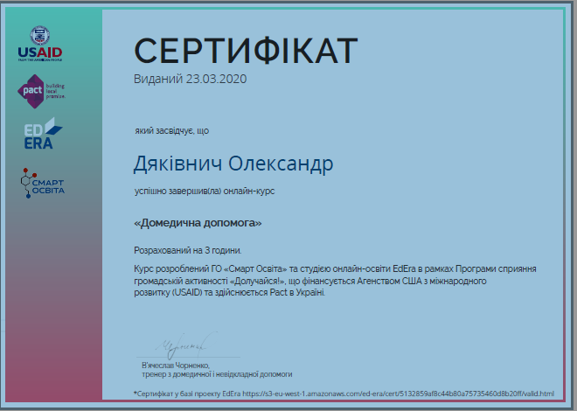
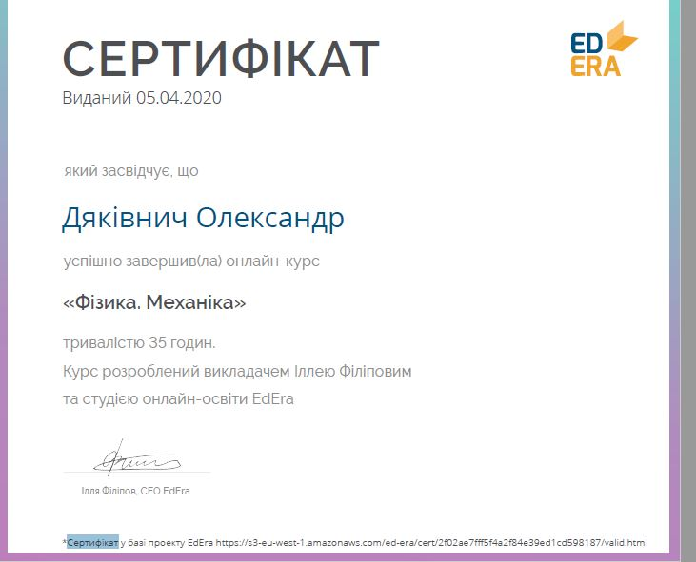
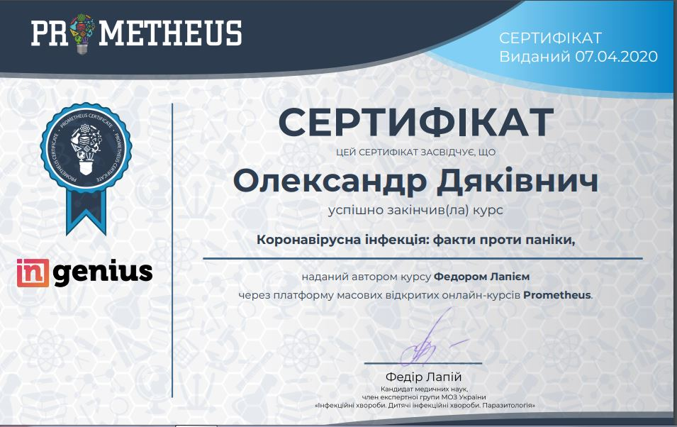
Створення презентацій
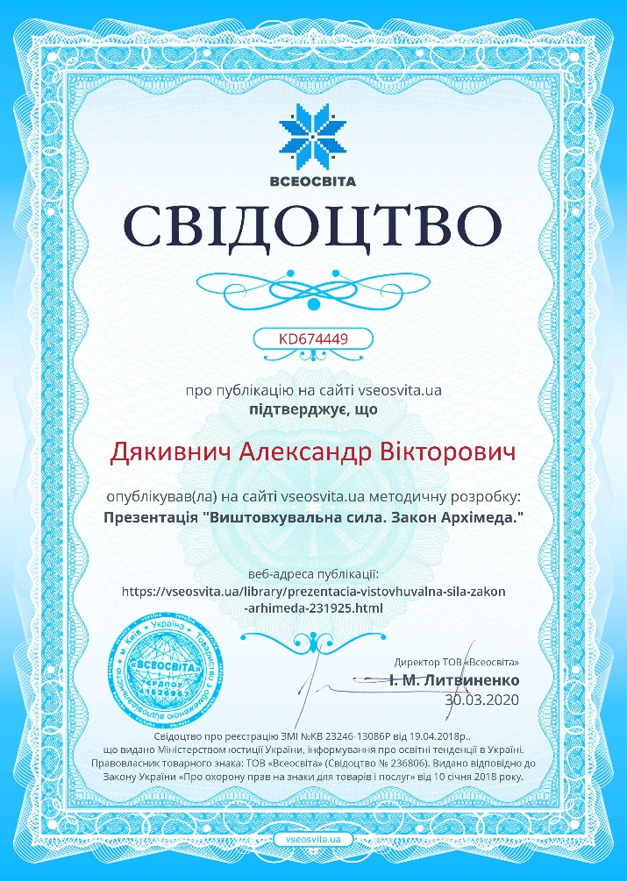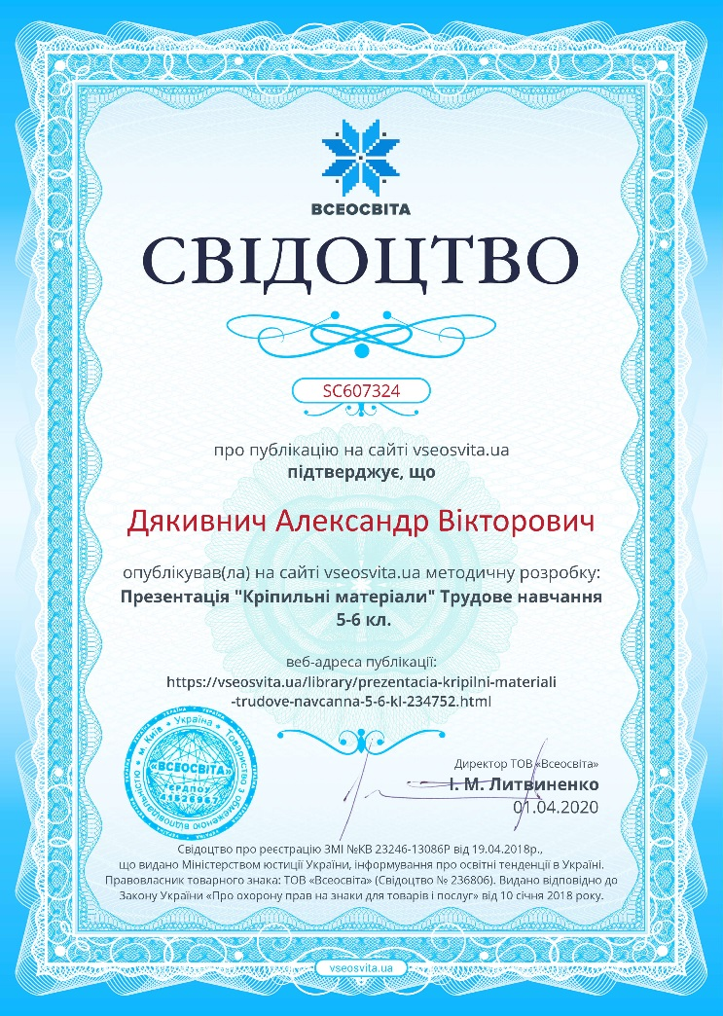
Створення тестів га сайт «На УРОК»

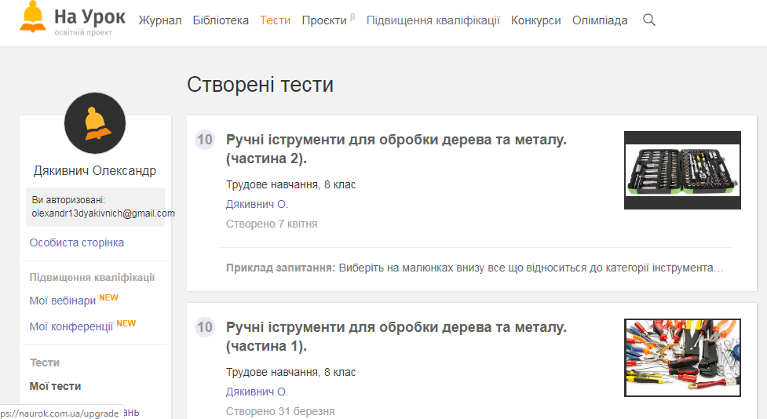
Посилання на тести
https://naurok.com.ua/test/ruchni-istrumenti-dlya-obrobki-dereva-ta-metalu-chachtina-2-162555.html
https://naurok.com.ua/test/ruchni-istrumenti-dlya-obrobki-dereva-ta-metalu-107803.html

